Productevaluatie 6: Maatschappelijke diensten en instellingen

A lgemene informatie
Module | M AAV MACUSA M en MAAV MA M
Opleidingsprofiel | Aanvullende Algemene Vorming
Naam leerkracht | Griet Van den Bossche
Naam cursist | MICHAEL DE VRIEZE
Schooljaar en semester | Semester 1 / 2016 - 2017
Indienwijze | Smartschool
Bijlage mee in te dienen | PowerPoint voor presentatie en eventuele actualiteitsartikels of …..poster!
Deadline | 4 januari

VOLLEDIGE BENAMING: THERAPEUTEN VOOR JONGEREN
Informatie over de dienst TEJO
HOOFDKANTOOR: GEEN, deze organisatie opende zijn eerste vestiging in Antwerpen
VESTIGINGEN:
- TEJO Antwerpen
- TEJO Brasschaat
- TEJO Brugge
- TEJO Gent
- TEJO Kempen-Turnhout
- TEJO Kortrijk
- TEJO Lier
- TEJO Mechelen
- TEJO Ronse
- TEJO Schoten

DICHTSTBIJZIJNDE VESTIGING:
TEJO GENT: deze vestiging zit gevestigd op Nieuwland 65 in hartje Gent( postcode: 9000)
HET ONTSTAAN VAN DE ORGANISATIE TEJO:
Op 13 maart 2010 opende het eerste TEJO-huis zijn deuren in het centrum van Antwerpen. De nood aan onmiddellijke psychologische begeleiding voor jongeren uitte zich ook in andere steden. Ondertussen werken we vanuit 10 TEJO-huizen in Vlaanderen. Om de samenwerking met de nieuwe TEJO-huizen in goede banen te leiden, werd er een TEJO-forum opgericht dat op regelmatige basis samenkomt om ‘best practices’ uit te wisselen en te groeien als lerende organisatie.
STRUCTUUR VAN DE ORGANISATIE:
De professionele therapeuten bij TEJO worden dagelijks ondersteund door een verbindingstherapeut (verantwoordelijke therapeut voor een dagdeel) bij wie ze terecht kunnen voor advies en ondersteuning. TEJO organiseert intervisie en supervisie en specifieke opleidingen om beter gericht te zijn naar de wereld van de jongeren: Kort Oplossingsgerichte Therapie, Recht en Deontologie, Sociale Kaart met oefensessie, Creatieve therapie.
Een ondersteuningsteam van externe deskundigen adviseert de groep jeugdtherapeuten op regelmatige basis (kinderpsychiater, advocate, interculturele bemiddelaar).
DE DOELGROEP WAAR TEJO OP MIKT:
TEJO ontvangt kinderen en jongeren tussen 10 en 20 jaar, 65% daarvan zijn meisjes, 35% zijn jongens. Per leeftijdscategorie merken we dat 65% zich bevindt tussen 13 en 17 jaar, 20% is ouder dan 18 en 15% is jonger dan 13. We ontmoeten jongeren van diverse origine, 20% is buiten België geboren in 82 verschillende landen.
HET DOEL VAN DE ORGANISATIE TEJO:
"Jongeren op weg helpen in hun groei naar volwassenheid"
TEJO biedt laagdrempelige, therapeutische ondersteuning aan jongeren tussen 10 en 20 jaar, kortdurend, onmiddellijk, anoniem, en gratis. De dienstverlening gebeurt door professionele therapeuten op vrijwillige basis. De therapie heeft als hoofddoelstelling de jongeren te deblokkeren en hen opnieuw in hun krachten te brengen. Op die manier komt TEJO preventief tegemoet aan dringende hulpvragen zodat de probleemsituatie niet verder escaleert en de jongeren in een vroeg stadium geholpen worden. TEJO biedt jongeren een ‘pedagogische plek’ waar er naar hen geluisterd wordt en kort oplossingsgericht wordt gewerkt vanuit het gedachtegoed van de positieve psychologie. TEJO draagt hiermee bij tot het oplossen van de lange wachtlijsten die er heersen in de gezondheidszorg voor jongeren. Bovendien wil het TEJO-project bijdragen tot de sociale beweging die een appel doet op de solidariteit en inzet van de hele samenleving (ouders, leerkrachten, familie, enz.) om mee de verantwoordelijkheid te dragen voor het persoonlijk welzijn van alle jongeren zodat ze de nodige groeikansen krijgen om mooi volwassen te worden.

SOORTEN WERKWIJZEN VAN TEJO:
Hoe wij je helpen
Ben je tussen 10 en 20 jaar en zie je het even niet meer zitten? Is er iets wat je verdrietig maakt? Word je gepest? Ben je boos over iets? Voor ons maakt het niet uit. Spring bij ons binnen en doe je verhaal.
Onmiddellijk
Bel of mail naar een TEJO-huis bij jou in de buurt en maak een afspraak.
Je mag ook gewoon langskomen tijdens de openingsuren (check even de openingsuren van het TEJO-huis bij jou in de buurt).
Je bent welkom alleen, maar je mag ook iemand meebrengen: één van je ouders, je broer of zus, een vriend(in), je oma, iemand van je school...
Anoniem
We noteren van jou alleen je voornaam, je geboortedatum en een telefoonnummer (van jezelf of van je ouders of van iemand die je vertrouwt). Je kan bij ons terecht zonder de toestemming van je ouders.
Gratis
Je hoeft geen geld mee te brengen.
Kortdurend (+/- 10 sessies)
Je mag komen zo dikwijls als je wil. Heb je met één gesprek voldoende, dan is dat ook prima.
Vanaf het eerste gesprek krijg je een vaste professionele therapeut waar je wekelijks of tweewekelijks mee mag afspreken. We bekijken samen hoe we je het beste kunnen helpen.
Tijdens de gesprekken mag je vertellen waar je mee zit, maar soms lukt tekenen of schilderen makkelijker. Ook dat kan.
TEJO wil een warme plek zijn waar jij je welkom voelt! We zijn er om je te helpen en naar je te luisteren. En is één gesprek niet voldoende, dan maken we gewoon een nieuwe afspraak!

TEJO GENT OP KAART

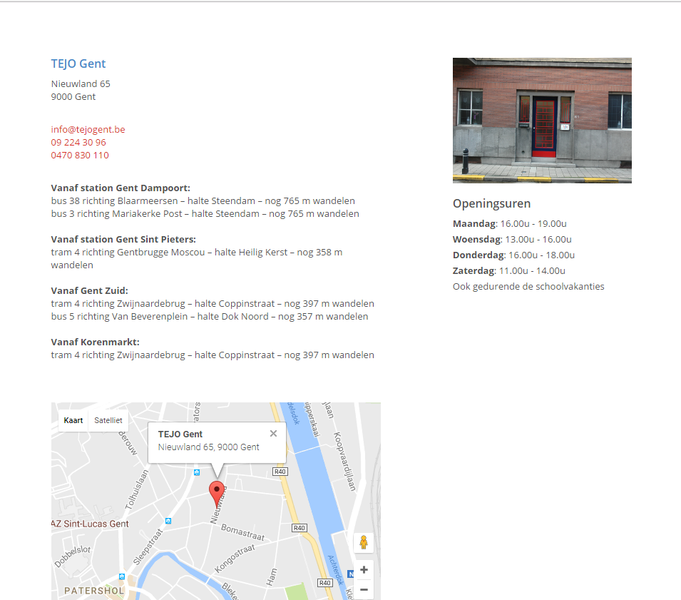

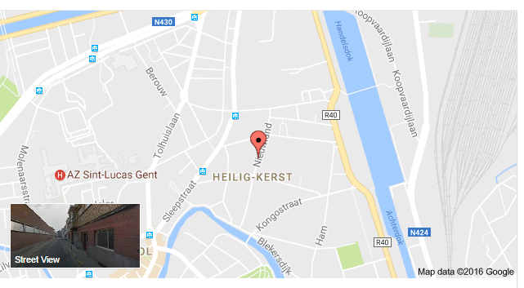
NOTE: ORGANISATIES DIE TEJO AANBEVELEN:
HET JAC
CAW
DE TOUW

NOTE: TEJO BESTAAT UIT VRIJWILLIGERS, IS ANONIEM EN DISCREET. TEJO BESCHERMT DUS DE CLIENT ZIJN OMGEVING EN PRIVACY. TEJO WERKT OP ZIJN EIGEN MAAR KAN DUS WEL AANBEVOLEN WORDEN DOOR OVERKOEPELENDE ORGANISATIES ZOALS HIERBOVEN VERMELD
VZW TEJO IN DE ACTUALITEIT
Tejo, wat staat voor ‘Therapeuten voor Jongeren’, heeft in zijn lokaal in Brugge, al 35 jongeren geholpen, goed voor 125 gesprekken. Tejo Brugge vzw is pas medio april gestart.
Een Tejohuis is een plaats waar jongeren terecht kunnen voor gratis psychotherapeutische hulp. Het wil vooral de drempel naar de hulpverlening verlagen.
Voorzitter Manu Ceenaeme: “De therapie heeft als hoofddoelstelling de jongeren te deblokkeren en hen opnieuw in hun krachten te brengen. Op die manier komt Tejo preventief tegemoet aan dringende hulpvragen zodat de probleemsituatie niet verder escaleert en de jongeren in een vroeg stadium geholpen worden. Jongeren kunnen komen met of zonder afspraak.”

Criteria waar de opdracht moet aan voldoen
Criteria | Beoordeling door cursist | Beoordeling door lesgever
De doelstellingen van de maatschappelijke dienst of instelling zijn gekend | O – V – G – ZG | O – V – G – ZG
De structuur van de maatschappelijke dienst is weergegeven | O – V – G – ZG | O – V – G – ZG
De doelgroep van de maatschappelijk dienst is gekend | O – V – G – ZG | O – V – G – ZG
Verbanden tussen verschillende maatschappelijke diensten en instellingen werden gelegd | O – V – G – ZG | O – V – G – ZG
Er is gekend wanneer men beroep kan doen op de maatschappelijke dienst | O – V – G – ZG | O – V – G – ZG
Er is gekend wanneer en hoe men terecht kan bij de maatschappelijke dienst, via formele of informele kanalen: zitdag, brief, e-mail, … | O – V – G – ZG | O – V – G – ZG

Opmerkingen en tips

Evaluatiecriteria: OV (onvoldoende), VO (voldoende), GO (goed), ZG (zeer goed)
Evaluatiecriteria: OV (onvoldoende), VO (voldoende), GO (goed), ZG (zeer goed)

